EDITAL DE LICITAÇÃO
MODALIDADE: PREGÃO PRESENCIAL 007/2017
TIPO DE LICITAÇÃO: MENOR PREÇO POR ITEM
NÚMERO ÚNICO DE PROCESSO (NUP): 015 2017

O PREFEITO de Dilermando de Aguiar/RS, José Claiton Sauzem Ilha, no uso de suas atribuições, torna público, que às 09 horas, do dia 22 de março do ano de 2017, na sala do Departamento de Compras e Licitações, localizadas na sede da Prefeitura Municipal, reunir-se-ão o pregoeiro e a equipe de apoio, com a finalidade de receber propostas e documentos de habilitação, para o fornecimento, dos bens descritos no item, processando-se essa licitação nos termos da Lei Federal nº 10.520, de 17 de julho de 2002, e do Decreto Municipal nº 017, de 10 de maio de 2013, com aplicação subsidiária da Lei Federal nº 8.666, de 21 de junho de 1993 e Decreto federal nº 7.892, de 23 de janeiro de 2013.
- – DO OBJETO:
  - Constitui objeto da presente licitação aquisição de medicamentos especiais e judiciais e medicamentos para a farmácia básica das Unidades de Saúde do Município de Dilermando de Aguiar/RS, conforme Anexo VI - Listagem dos itens da planilha com valores de referência, anexo a este edital.
2 – DO RECEBIMENTO DAS PROPOSTAS:
2.1. - Poderão participar deste Pregão EXCLUSIVAMENTE MICROEMPRESAS E EMPRESA DE PEQUENO PORTE cujo objeto social seja compatível com o objeto da licitação e que atenda a todas as exigências estabelecidas neste Edital e seus Anexos.
2.2. - Para participação do certame, o licitante, além de atender ao disposto no item 7 (sete) deste edital, deve apresentar a sua proposta de preço e documentos de habilitação em envelopes distintos, lacrados, não transparentes, sobrescritos com os dizeres abaixo indicados, além da razão social e endereço completo atualizado bem como declaração dando ciência de que cumprem plenamente os requisitos de habilitação, em conformidade com inciso VII do art. 4º da Lei Federal 10.520/2002.
Município de Dilermando de Aguiar Município de Dilermando de Aguiar
Edital de Pregão nº. 007/2017 Edital de Pregão nº. 07/2017
Envelope nº. 01 – Proposta Envelope nº. 02 – Documentação
Proponente: (nome completo da empresa) Proponente: (nome completo da empresa)

2.3. Poderão participar desta licitação, as empresas do ramo pertinente ao objeto ora licitado, que apresentarem os requisitos mínimos de qualificação exigidos neste Edital.
2.4. Somente serão aceitas as propostas que apresentarem em seu valor unitário, valores com até duas casas decimais após a vírgula.

3 - DA REPRESENTAÇÃO E DO CREDENCIAMENTO:
3.1. O licitante deverá apresentar-se para credenciamento junto ao Pregoeiro, no dia da abertura dos envelopes, até trinta minutos antes da abertura dos mesmos, diretamente ou através do seu representante legal que, devidamente identificado e credenciado por meio legal, será o único admitido a intervir no procedimento licitatório, com poderes para formulação de ofertas e lances verbais e para a prática dos demais atos do certame, no interesse do representado.
3.2. A documentação referente ao credenciamento deverá ser apresentada fora dos envelopes.
3.3. O credenciamento será efetuado da seguinte forma:
a) Se dirigente, proprietário, sócio ou assemelhado da empresa proponente, deverá ser apresentada cópia do respectivo Estatuto ou Contrato Social em vigor, devidamente registrado: em se tratando de sociedade comercial, e no caso de sociedade por ações, acompanhado de documento de eleição de seus administradores; no caso de sociedade civil, inscrição do ato constitutivo, acompanhado de prova de diretoria em exercício; em se tratando de empresa ou sociedade estrangeira em funcionamento no País, decreto de autorização, no qual estejam expressos seus poderes para prática de todos os demais atos inerentes ao certame.
b) Se representante legal, deverá apresentar:
b.1) Instrumento público ou particular de procuração, este com a firma do outorgante devidamente reconhecida, em que conste o nome da empresa outorgante, bem como de todas as pessoas com poderes para a outorga de procuração, e também o nome do outorgado constando ainda, a indicação de amplos poderes para dar lance (s) em licitação pública.
b.2) Termo de credenciamento (conforme anexo II deste edital) outorgados pelos representantes legais do licitante, comprovando a existência dos necessários poderes para formulação de propostas e para a prática de todos os demais atos inerentes ao certame. Em ambos os casos (b.1 ou b.2), deverá ser acompanhado do ato de investidura do outorgante como dirigente da empresa.
3.3.1. È obrigatório a apresentação do documento de identidade;
c) Se empresa individual, o registro comercial, devidamente registrado.
3.4. Caso o contrato social ou o estatuto determinem que mais de uma pessoa deva assinar o credenciamento para o representante da empresa, a falta de qualquer uma delas invalida o documento para fins deste procedimento licitatório.
3.5. Para exercer os direitos de ofertar lances e/ou manifestar intenção de recorrer é obrigatório a presença da licitante ou de seu representante em todas as sessões públicas referentes à licitação.
OBS: Todos os documentos, exigidos para o credenciamento, poderão ser apresentados em original, por qualquer processo de cópia autenticada por tabelião ou funcionário desta administração. A autenticação por funcionário público desta administração somente será realizada até trinta minutos antes do horário de credenciamento.

4 – DO RECEBIMENTO E ABERTURA DOS ENVELOPES:
4.1. No dia, hora e local mencionados no preâmbulo deste Edital, na presença dos licitantes e demais pessoas presentes à Sessão Pública do Pregão, o Pregoeiro, inicialmente, receberá os envelopes:
nº. 01 – PROPOSTA DE PREÇO.
nº. 02 – DOCUMENTAÇÃO e declaração constante no subitem 2.1 do edital.
4.2. Uma vez encerrado o prazo para entrega dos envelopes acima referidos, não será aceita a participação de nenhum licitante retardatário.

5 - DA PARTICIPAÇÃO EXCLUSIVAMENTE DE MICROEMPRESAS E EMPRESAS DE PEQUENO PORTE:
5.1. Declaração, em separado dos envelopes nº 01 - PROPOSTA DE PREÇOS e 02 - DOCUMENTOS DE HABILITAÇÃO, de que a licitante se enquadra no art. 3º da Lei Complementar nº 123 de 14 de dezembro de 2006, conforme Anexo III do presente Edital.
5.2. A declaração deverá ser entregue ao Pregoeiro, após a abertura da Sessão, antes e separadamente dos envelopes (Proposta de Preço e Documentos de Habilitação) exigidos nesta licitação, pelas empresas que pretendem participar do certame, exigência prevista na Lei Complementar nº 123 de 2006, e Lei Complementar 147/2014.

6 – PROPOSTA DE PREÇO:
6.1. A proposta deverá ser apresentada em folhas seqüencialmente numeradas e rubricadas, sendo a última datada e assinada pelo representante legal da empresa, ser redigida em linguagem clara, sem rasuras, ressalvas ou entrelinhas, e deverá conter:
a) Nome empresarial completo, endereço atualizado, CNPJ, telefone/fax e nome da pessoa indicada para contatos;
b) Indicação do prazo de validade da proposta, não inferior a 60 (sessenta) dias, na falta da indicação deste prazo será considerado como prazo de validade de 60 (sessenta) dias.
6.2. Preço: Deve ser indicado preço unitário e total liquido, indicado em moeda nacional, observando o item 12.1 do edital, contendo, ainda, a descrição completa do produto ofertado, referencial e demais dado técnicos. No referido preço deverão estar incluídas as despesas com transporte/entrega do referido item ao Município de Dilermando de Aguiar, ocorrendo esta por conta do licitante vencedor.

7. DO JULGAMENTO DAS PROPOSTAS:
7.1. Verificada a conformidade com os requisitos estabelecidos neste Edital, o autor da oferta de valor mais baixo e os das ofertas com preços até 10% (dez por cento) superiores àquela poderão fazer novos lances verbais e sucessivos, na forma dos itens subsequentes, até a proclamação do vencedor.
7.2. Não havendo, pelo menos 03 (três) ofertas nas condições definidas no subitem anterior, poderão os autores das melhores propostas, até o máximo de 03 (três), oferecer novos lances verbais e sucessivos, quaisquer que sejam os preços oferecidos nas propostas escritas.
7.3. No curso da sessão, os autores das propostas que atenderem aos requisitos dos itens anteriores serão convidados, individualmente, a apresentarem novos lances verbais e sucessivos, em valores distintos e decrescentes, a partir do autor da proposta classificada de maior preço, até a proclamação do vencedor.
7.4. Caso duas ou mais propostas iniciais apresentem preços iguais, será realizado sorteio para determinação da ordem de oferta dos lances.
7.5. A oferta dos lances deverá ser efetuada no momento em que for conferida a palavra ao licitante, na ordem decrescente dos preços, sendo admitida a disputa para toda a ordem de classificação.
7.6. É vedada a oferta de lances com vistas ao empate.
7.6.1. O prazo máximo para a oferta de lances será definida pelo Pregoeiro nunca superior a três minutos (3min) para cada lance.
7.7. Não poderá haver desistência dos lances já ofertados, sujeitando-se o proponente desistente às penalidades constantes no item 14 - DAS PENALIDADES deste Edital.
7.8. A desistência em apresentar lance verbal, quando convocado pelo Pregoeiro, implicará a exclusão do licitante da etapa de lances verbais e na manutenção do último preço apresentado pelo licitante, para efeito de ordenação das propostas.
7.9. Caso não se realize lance verbal, será verificada a conformidade entre a proposta escrita de menor preço unitário e o valor estimado para a contratação, podendo, o Pregoeiro, negociar diretamente com o proponente para que seja obtido preço melhor.
7.10. O encerramento da etapa competitiva dar-se-á quando, convocados pelo Pregoeiro, os licitantes manifestarem seu desinteresse em apresentar novos lances.
7.11. Encerrada a etapa competitiva e ordenadas as ofertas, de acordo com o menor preço apresentado, o Pregoeiro verificará a aceitabilidade da proposta de valor mais baixo, comparando-o com os valores consignados em Planilha de Custos, decidindo, motivadamente, a respeito.
7.12. - Se a oferta não for aceitável ou se a licitante desatender às exigências habilitatórias, o Pregoeiro examinará a oferta subsequente, verificando a sua aceitabilidade e procedendo à habilitação da licitante, na ordem de classificação, e assim sucessivamente, até a apuração de uma proposta que atenda ao Edital.
7.13. A classificação dar-se-á pela ordem de preços propostos e aceitáveis. Será declarado vencedor o licitante que apresentar a proposta de acordo com as especificações deste Edital, com o preço de mercado e ofertar o menor preço unitário.
7.14. Serão desclassificadas:
a) as propostas que não atenderem às exigências contidas no objeto desta licitação; as que contiverem opções de preços alternativos; as que forem omissas em pontos essenciais, de modo a ensejar dúvidas, ou que se oponham a qualquer dispositivo legal vigente, bem como as que não atenderem aos requisitos do item 5;
b) as propostas que apresentarem preços manifestamente inexeqüíveis ou excessivos;
7.15. Não serão consideradas, para julgamento das propostas, vantagens não previstas no Edital.
7.16. Da sessão pública do Pregão será lavrada ata circunstanciada, contendo, sem prejuízo de outros, o registro dos licitantes credenciados, das propostas escritas e verbais apresentadas, na ordem de classificação, da análise da documentação exigida para habilitação e dos recursos interpostos.
7.17. A Sessão Pública não será suspensa, salvo motivo excepcional, devendo todas e quaisquer informações acerca do objeto serem esclarecidas previamente junto ao Departamento de Compras deste Município, conforme subitem 17.1. deste Edital.
7.18. Caso haja necessidade de adiamento da Sessão Pública, será marcada nova data para continuação dos trabalhos, devendo ficar intimadas, no mesmo ato, os licitantes presentes.

8. DA HABILITAÇÃO
8.1. Para fins de habilitação nesse Pregão, o licitante deverá apresentar dentro do envelope nº. 02, os documentos de habilitação:
8.1.1. Habilitação jurídica:
a) Cópia da Cédula de identidade do representante legal da licitante;
b) Registro comercial no caso de Empresa Individual;
c) Ato Constitutivo, estatuto ou contrato social em vigor, devidamente registrado, em se tratando de sociedades comerciais, e, no caso da sociedade por ações, acompanhado de documentos de eleições de seus administradores;
8.1.2 Regularidade fiscal:
a) Prova de inscrição no cadastro de contribuintes Municipal, relativa ao domicílio ou sede do licitante, pertinente ao seu ramo de atividade;
b) comprovação de regularidade com a Fazenda Federal, mediante a apresentação de Certidão Conjunta de Débitos Relativos a Tributos Federais e à Dívida Ativa da União;
d) comprovação de regularidade com a Fazenda Estadual;
e) comprovação de regularidade Municipal da sede do licitante;
d) Prova de regularidade junto ao Fundo de Garantia por Tempo de Serviço (FGTS);
e) Certidão Negativa de Débitos Trabalhistas (CNDT).

f) Certificado de registro na ANVISA e cópia da publicação no Diário Oficial da União - DOU validade de 01 (um) ano.
h) Para os medicamentos com controle especial apresentar AFE especial, de acordo com Portaria 344/01 e cópia da publicação no Diário Oficial da União – DOU.
i) Certificado de Regularidade emitido pelo Conselho Federal de Farmácia
j) Declaração elaborada em papel timbrado e subscrita pelo representante legal da licitante, assegurando a inexistência de impedimento legal para licitar ou contratar com o Município de Dilermando de Aguiar, conforme modelo a seguir:

MODELO DE DECLARAÇÃO
(Nome, endereço, CNPJ e responsável pela Proponente) DECLARA, sob as penas da Lei, que não existe nenhum fato de natureza fiscal ou comercial impeditivo à participação na presente licitação, na modalidade Pregão, n.º 020/2011.
(Local, data e assinatura do representante legal)

8.1.3 Qualificação econômica – financeira:
a) Certidão Negativa em matéria falimentar, concordatária e de recuperação judicial, passada pelos distribuidores judiciais da sede da pessoa jurídica;

8.2. Para as empresas que estão com cadastro atualizado no Município, os documentos constantes nos subitens 8.1.1, 8.1.2 e 8.1.3 poderão ser substituídos pelo seu certificado de registro de fornecedor – desde que seu objeto social comporte o objeto licitado e o registro cadastral esteja dentro do prazo de validade.
8.3. Os documentos elencados no item 8.1.1, 8.1.2, 8.1.3 poderão ser apresentados em original, por cópia autenticada por tabelião ou por funcionário do Município ou publicação em órgão da imprensa oficial.
8.4. O envelope da documentação que não for aberto ficará em poder do pregoeiro pelo prazo de 30 (trinta) dias, a partir da homologação da licitação, devendo o licitante retira-lo, após aquele período, no prazo de 05 (cinco) dias, sob pena de inutilização do envelope.
8.5 Habilitação condicionada
I – Havendo alguma restrição na comprovação da regularidade fiscal de microempresa, empresa de pequeno porte ou cooperativa beneficiada pela Lei nº 11.488, de 2007, a habilitação ficará condicionada a regularização posterior.
II – Declarada vencedora do certame, microempresa, empresa de pequeno porte ou cooperativa terá o prazo de 5 (cinco) dias úteis, podendo ser prorrogado por igual período, para a regularização da documentação, pagamento ou parcelamento do débito, e emissão de eventuais certidões negativas ou positivas com efeito de certidão negativa.
III – A dilação do prazo por mais cinco dias úteis fica condicionada à solicitação da licitante por escrito e mediante justificativa aceita pela Administração.
8.5.1 A não regularização da documentação, no prazo fixado neste item implicará na inabilitação do licitante e a adoção do procedimento previsto no item 8.4, sem prejuízo das penalidades previstas no item 14 deste edital.

8.1.4. CUMPRIMENTO DO DISPOSTO NO INCISO XXXIII DO ART. 7º DA CONSTITUIÇÃO FEDERAL:
a) Declaração de que não emprega menor de dezoito anos em trabalho noturno, perigoso ou insalubre e não emprega menor de dezesseis anos, salvo na condição de aprendiz, a partir de quatorze anos, nos termos dos anexos ao Decreto Federal nº 4.358, de 5 de setembro de 2002, conforme Anexo IV do presente Edital.

9 - DA ADJUDICAÇÃO:
9.1. Constatado o atendimento das exigências fixadas no Edital, o licitante será declarado vencedor, sendo-lhe adjudicado o objeto do certame.
9.2. Em caso de desatendimento às exigências habilitatórias, o Pregoeiro inabilitará o licitante e examinará as ofertas subseqüentes e qualificação das licitantes, na ordem de classificação e, assim, sucessivamente, até a apuração de uma que atenda o edital, sendo o respectivo licitante declarado vencedor, ocasião em que o Pregoeiro poderá negociar diretamente com o proponente para que seja obtido preço melhor.
9.3. Encerrado o julgamento das propostas e da habilitação, o Pregoeiro proclamará o vencedor, proporcionando, a seguir, a oportunidade aos licitantes, para que manifestem a intenção de interpor recurso, esclarecendo que a falta dessa manifestação, imediata e motivada, importará na decadência do direito de recurso por parte do licitante. Constarão na ata da sessão as sínteses das razões de recurso apresentadas, bem como o registro de que todos os demais licitantes ficaram intimados para, querendo, manifestarem-se sobre as razões do recurso no prazo de três dias corridos, após o término do prazo da recorrente, proporcionando-se, a todos, vista imediata do processo.

10 - DOS RECURSOS ADMINISTRATIVOS:
10.1. Tendo o licitante manifestado motivadamente a intenção de recorrer na sessão pública do pregão, terá ele o prazo de três dias corridos para apresentação das razões de recurso.
10.2. Os demais licitantes, já intimados na sessão pública supracitada, terão o prazo de três dias corridos para apresentarem contra razões que começará a correr no término do prazo da recorrente.
10.3. A manifestação na sessão pública e a motivação, no caso de recurso, são pressupostos de admissibilidade dos recursos.
10.4. As razões e contra razões do recurso deverão ser encaminhadas, por escrito, ao Pregoeiro, no endereço mencionado no preâmbulo deste edital.
10.5. A falta de manifestação imediata e motivada do licitante importará a decadência do direito de recurso.

11 – DA ENTREGA:
11.1 A entrega dos medicamentos, objeto desta licitação, deverá ser realizada junto a Secretaria Municipal de Saúde, situado à Rua Rio Branco S/Nº, na Unidade de Saúde Central em até dez (10) dias após o recebimento da Nota de Empenho, caso contrário a empresa vencedora ficará sujeita as penalidades previstas neste edital.
11.2. Os medicamentos deverão ter o prazo de validade de, no mínimo, doze (12) meses;
11.3 Os medicamentos a serem fornecidos pela (s) Empresa (s) vencedoras (s) deverão apresentar em suas embalagens secundárias e ou primárias a expressão “PROIBIDA A VENDA NO COMÉRCIO”. Na embalagem dos genéricos deverá estar escrito “medicamento genérico” dentro de uma tarja amarela, além de constar impresso “Lei nº 9787/99”.
11.4. Se devidamente justificado, a empresa poderá ter esse prazo prorrogado.
11.5 os medicamentos devem se entregues em embalagens originais, em perfeito estado, sem sinais de violação, sem aderência ao produto, umidade, sem inadequações de conteúdo, identificadas, nas condições de Os rótulos e bulas de todos os medicamentos, nacionais ou importados, devem conter todas as informações em língua portuguesa, ou seja, o numero do lote, data de fabricação, validade, nome do responsável técnico, número do registro, nome genérico e concentração de acordo com a legislação sanitária e nos termos do artigo 31 do Código de Defesa do Consumidor.

12 - DAS CONDIÇÕES DE PAGAMENTO:
12.1. O pagamento será efetuado à licitante vencedora em 15(quinze) dias após a entrega do medicamento juntamente com a nota fiscal devidamente conferida e liquidada pelo farmacêutico responsável na Secretaria da Saúde
12.2. A partir da data da entrega total dos medicamentos constantes no empenho, será iniciada a contagem do prazo para pagamento.
12.3. Fica expressamente vedada qualquer pretensão de pagamento antecipado.
12.4. Se o pagamento se efetuar por operação interbancária, eventual tarifa ficará a cargo da contratada.

12.3. DA DOTAÇÃO ORÇAMENTÁRIA:
12.3.1. Manutenção das atividades da farmácia básica- 625- materiais bem ou serviço para distribuição gratuita – 040 ASPS e Manutenção das Atividades da Aquisição de Medicamentos Especiais- 627 – Materiais bem ou serviço para distribuição gratuita – 040 – ASPS.

13 - DAS PENALIDADES:
13.1 – Nos termos do artigo 7º da Lei n.º 10.520, de 17 de julho de 2002, o licitante sem prejuízo das demais cominações legais e contratuais, poderá ficar, pelo prazo de até 05 (cinco) anos, impedido de licitar e contratar com a União, Estados, Distrito Federal ou Municípios, e descredenciado do Cadastro do Município, nos casos de:
- ausência de entrega de documentação exigida para habilitação;
- ausência ou atraso injustificado de entrega de documentação exigida para contratação;
- apresentação de documentação falsa para participação no certame;
- retardamento da execução do certame, por conduta reprovável;
- não manutenção da proposta escrita ou lance verbal, após a adjudicação;
- comportamento inidôneo;
- cometimento de fraude fiscal;
h) fraudar a execução do contrato;
13.2 - Na aplicação das penalidades prevista neste Edital, o Município considerará motivadamente a gravidade da falta, seus efeitos, bem como os antecedentes do licitante ou contratado, podendo deixar de aplicá-las, se admitidas as suas justificativas nos termos do que dispõe o artigo 87, “caput”, da Lei nº 8.666/93;

14 - DAS DISPOSIÇÕES GERAIS:
14.1. Não serão consideradas as propostas que deixarem de atender qualquer das disposições do presente edital.
14.2. Em nenhuma hipótese serão aceitos quaisquer documentos ou propostas fora do prazo e local estabelecidos neste edital.
14.3. Não serão admitidas, por qualquer motivo, modificações ou substituições das propostas ou quaisquer outros documentos.
14.4. Só terão direito a usar a palavra, rubricar as propostas, apresentar reclamações ou recursos, assinar atas e contratos, os licitantes ou seus representantes credenciados e os membros da Comissão Julgadora.
Observação: Não serão lançadas em ata consignações que versarem sobre matéria objeto de recurso próprio, como por exemplo, sobre os documentos de habilitação e proposta financeira (art. 109, inciso I, a e b, da Lei n.° 8.666-93).
14.5. Uma vez iniciada a abertura dos envelopes relativos à proposta, não serão admitidos à licitação os participantes retardatários.
14.6. Constituem anexos e fazem parte integrante deste edital:
Anexo I – modelo do que deverá constar na proposta de preços;
Anexo II - carta de credenciamento e declaração para habilitação;
Anexo III - declaração de enquadramento cfe. Art 3º da lei complementar nº. 123/2006 e Lei 147/2014;
Anexo IV - declaração cumprimento do disposto no inciso XXXIII do art. 7º da CF;
Anexo V - minuta de contrato administrativo;
Anexo VI- Planilha de custos.
Informações serão prestadas aos interessados no horário das 08h00min às 12h00min e das 13h00min às 17h00min, na Prefeitura Municipal de Dilermando de Aguiar, no Departamento de Compras e Licitações da Secretaria Municipal de Administração, Planejamento e Recursos Humanos, sita na Av. Ibicuí, n.º 1002, em Dilermando de Aguiar, onde poderão ser obtidas cópias do edital e seus anexos mediante o pagamento do número de cópias xerográficas, juntamente com o valor da taxa de expediente, conforme código tributário municipal, diretamente na tesouraria do Município, ou pelo fone/fax n.º (55) 3612-4207/4911.
Dilermando de Aguiar, 06 de março de 2017.

José Claitom Sauzem Ilha
Prefeito Municipal

PARECER DA ASSESSORIA JURÍDICA
Este processo foi analisado, sob o prisma jurídico-formal, e se acha aprovado por esta Assessoria Jurídica, podendo ter regular prosseguimento, nos termos da Lei.

Upiragibe Ferrari Pinheiro
OAB/RS 57.634

ANEXO I - MODELO PROPOSTA DE PREÇOS

Deverá constar os seguintes dados na proposta.

PREGÃO PRESENCIAL nº. 0___/2017
À
Prefeitura Municipal de Dilermando de Aguiar
Prezados Senhores,

A Empresa.......................... , com sede na Rua/Av. ...................., nº. ......, CEP: ..............., Cidade de ................. , - UF: ........... , inscrita no CNPJ sob nº. ........................ , abaixo assinada por seu representante legal, interessada na participação do presente Pregão Presencial 026./2014, propõe a esse Município o fornecimento do objeto deste ato convocatório, de acordo com a PRESENTE PROPOSTA COMERCIAL, nas seguintes condições:

1) Validade da Proposta: mínimo de 60 (sessenta) dias.

2) Declaramos que, estamos de acordo com os termos do edital e seus Anexos e acatamos suas determinações, bem como, informamos que nos preços propostos estão incluídas todos as despesas necessárias para o fornecimento do objeto desta licitação, incluindo transporte, seguro, impostos, taxas, encargos sociais e trabalhistas, custo de parcelas rescisórias, benefícios, administração, treinamento, custos diretos e indiretos e todos os outros ônus federais, estaduais e/ou municipais indispensáveis para o cumprimento do objeto da presente licitação.

3) Dados Bancários:
Banco do .......
Agencia nº. ........
Conta nº. ...............

4) Contato:
Sr. ...................................(Sócio-Diretor)
Fone: ............... Fax: ............... Celular: .......
e-mail - ..............................

Por ser expressão de verdade, firmamos o presente.

________________, ___de __________ de 20__.

________________________________
Assinatura do Representante Legal. Carimbo do CGC.

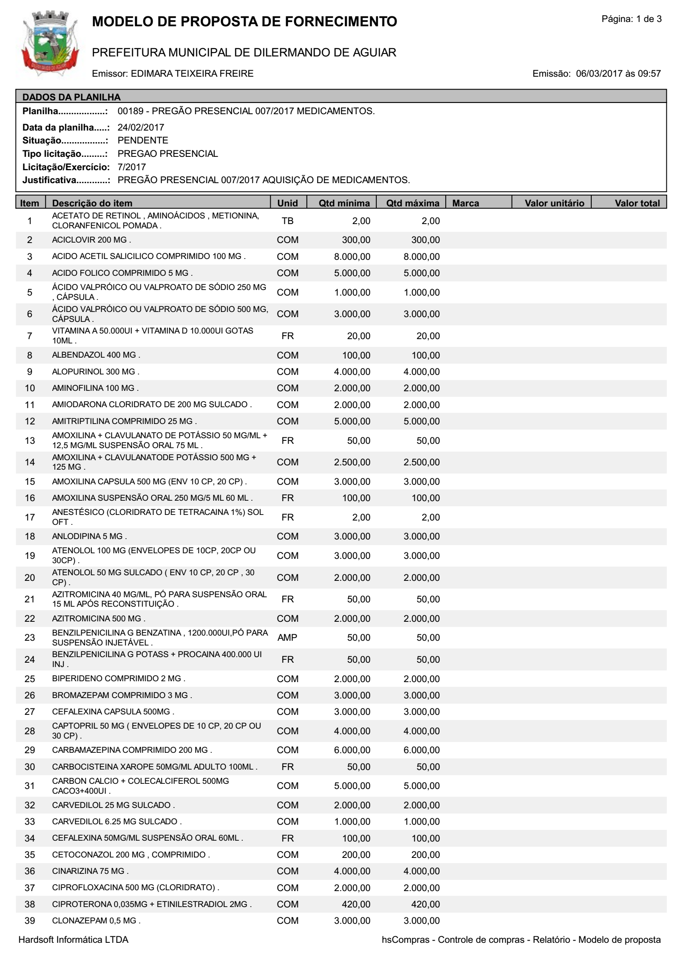
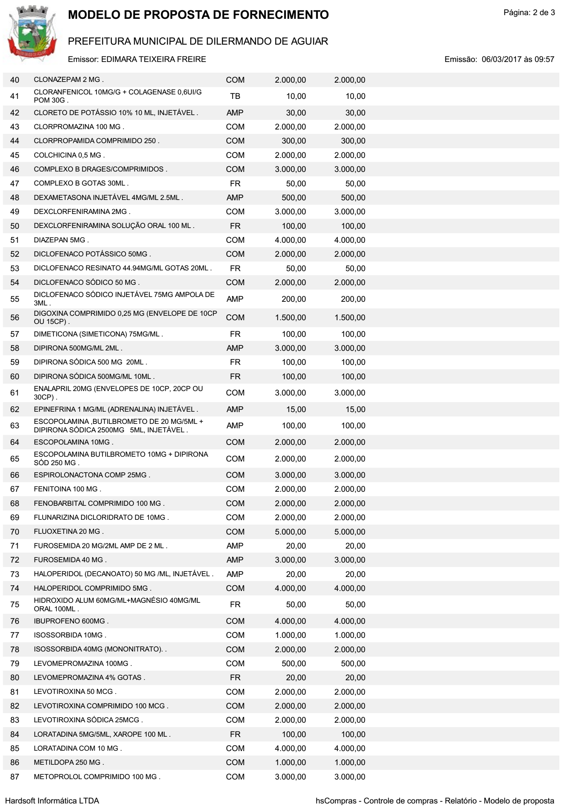
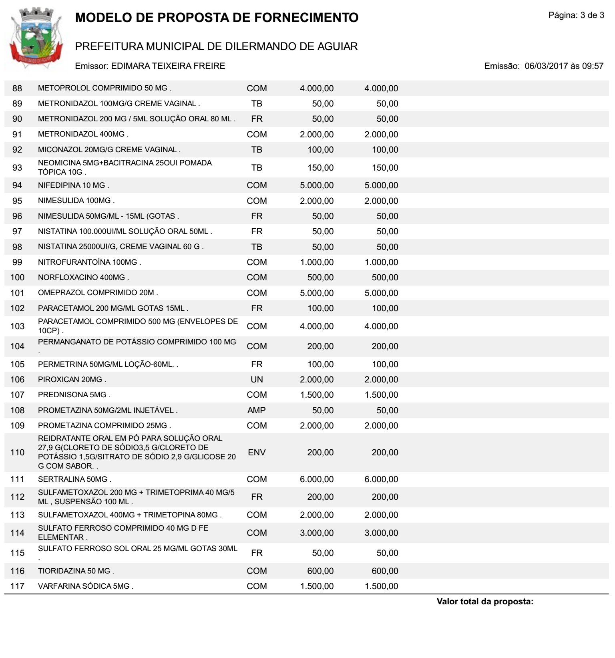
ANEXO II – MODELO CARTA DE CREDENCIAMENTO

A SER PREENCHIDO PELA EMPRESA
APRESENTAR NO ATO DO CREDENCIAMENTO (fora do envelope)

PREGÃO N.° 0___/2017

Na qualidade de responsável legal por nossa empresa, credenciamos o Sr: _________________________________, portador da carteira de identidade nº___________, para nos representar na licitação em referência, com poderes para formular ofertas e lances de preços e praticar todos os demais atos pertinentes ao certame em nome da representada.

,_____de ______________ de 2017
__________________________________________________________
Carimbo, nome e assinatura do representante legal

Obs.:
1. Caso o contrato social ou o estatuto determinem que mais de uma pessoa deva assinar o credenciamento, a falta de qualquer uma delas invalida o documento para os fins deste procedimento licitatório.
2. Este credenciamento deverá vir acompanhado, obrigatoriamente, do ato de investidura do outorgante como dirigente da empresa.
MODELO DE DECLARAÇÃO A SER PREENCHIDA PARA HABILITAÇÃO
(fora do envelope no credenciamento)

PREGÃO Nº 0___/2017

DECLARAÇÃO
(Exigida pelo inciso VII do art.4° da Lei nº 10.520/02)

A empresa___________________________, inscrita no CNPJ (M.F) sob o nº _________________________,sediada na Rua/Avenida__________________ nº____,na cidade de_______________DECLARA que possui todos os requisitos exigidos no Edital de Pregão nº 0_____/2014, para a habilitação, quanto às condições de qualificação jurídica, técnica, econômico-financeira e regularidade fiscal, DECLARANDO, ainda, estar ciente que a falta de atendimento a qualquer exigência para habilitação constante do Edital ensejará aplicação de penalidades à declarante.
, ________de _____________ de 2017.

___________________________________________________________
Nome e ass. do representante legal – carimbo e CNPJ da Empresa

ANEXO III – MODELO DECLARAÇÃO DE ENQUADRAMENTO CFE. ART 3º DA LEI COMPLEMENTAR Nº. 123/2006 E LEI 147/2014.

(fora dos envelopes)

À Equipe de Apoio,

__________________________________________________________________________ ., inscrita no CNPJ no _________________________________, por intermédio de seu representante legal, o(a) Sr. (a.) __________________________________________________________., portador(a) da Carteira de Identidade nº __________________ e do CPF nº _______________________________, e do seu contador, o (a) Sr. (a)____________________________________, portador do CRC nº ____________________, DECLARA, para fins de participação no Pregão Presencial nº ___/2017, sob as sanções administrativas cabíveis e sob as penas da lei, que esta empresa, na presente data, é beneficiária da Lei Complementar nº 123, de 14/12/2006.
Declara ainda que a empresa está excluída das vedações constantes do parágrafo 4o do artigo 3o da Lei Complementar nº 123, de 14 de dezembro de 2006.

_____________________________________
(data)

__________________________________________________
(representante legal)

__________________________________________________
(contador)

Obs.: Esta declaração deverá ser entregue ao Pregoeiro, após a abertura da Sessão, antes e separadamente dos envelopes (Proposta de Preço e Documentos de Habilitação) exigidos nesta licitação, pelas empresas que pretenderem se beneficiar nesta licitação do regime diferenciado e favorecido previsto Lei Complementar nº 123 de 2006.

ANEXO IV – MODELO DECLARAÇÃO - ART. 7º. CONSTITUIÇÃO FEDERAL

À Equipe de Apoio,

(Razão Social da Licitante), .................. , CNPJ sob nº. .............. , declara para os fins de direito, na qualidade de licitante do procedimento licitatório sob a modalidade de Pregão Presencial nº. ____/2017, em cumprimento ao inciso XXXIII, do artigo 7º. da Constituição Federal de que não possuímos em nosso quadro funcional pessoas menores de 18 (dezoito) anos em trabalho noturno, perigoso ou insalubre e, de menores de 16 (dezesseis) anos em qualquer trabalho, salvo na condição de aprendiz, a partir dos 14 (quatorze) anos.

Por ser expressão da verdade, firmamos a presente.

_______________, ____de___________ de 20__.

_______________________________
Assinatura do Representante Legal. Carimbo do CGC.

ANEXO V - MINUTA DE CONTRATO

CONTRATO DE AQUISIÇÃO DE MEDICAMENTOS ESPECIAIS E JUDICIAIS E MEDICAMENTOS DA FARMÁCIA BÁSICA QUE FAZEM ENTRE SI O MUNICÍPIO DE DILERMANDO DE AGUIAR E A EMPRESA.........

CONTRATO que celebram o MUNICÍPIO DE DILERMANDO DE AGUIAR, CNPJ n.º. 01.609.404/0001- 40, com sede à Avenida Ibicuí, s/n. º, neste ato representado pelo Sr. José Claiton Sauzem Ilha, Prefeito Municipal, brasileiro, casado, residente e domiciliado no Município de Dilermando de Aguiar, doravante denominado CONTRATANTE e o a empresa..., inscrita no CNPJ doravante denominada CONTRATADO, por este instrumento e na melhor forma de direito, têm justo e contratado o seguinte:

CLÁUSULA PRIMEIRA – DO OBJETO
O objeto do presente contrato consiste na aquisição de medicamentos especiais e judiciais e da farmácia básica para as unidades de saúde do Município de Dilermando de Aguiar conforme Anexo VI do presente edital do Pregão .../2017.

CLÁUSULA SEGUNDA – DA DOTAÇÃO ORÇAMENTÁRIA
Manutenção das Atividades da Farmácia Básica - 656- Materiais Bem ou Serviço para Distribuição Gratuita – 040 ASPS e Manutenção das Atividades de Aquisição de Medicamentos Especiais – 627 - Materiais Bem ou Serviço para Distribuição Gratuita – 040 – ASPS

CLÁUSULA TERCEIRA – DA DURAÇÃO E EXECUÇÃO DO CONTRATO
O prazo da contratação será até a entrega total dos medicamentos.

CLÁUSULA QUARTA – DO PREÇO E DO PAGAMENTO
O pagamento será efetuado à licitante vencedora em 15(quinze) dias após a entrega do medicamento juntamente com a nota fiscal devidamente conferida e liquidada pelo farmacêutico responsável na Secretaria da Saúde
A partir da data da entrega total dos medicamentos constantes no empenho, será iniciada a contagem do prazo para pagamento.
Fica expressamente vedada qualquer pretensão de pagamento antecipado.
Se o pagamento se efetuar por operação interbancária, eventual tarifa ficará a cargo da contratada.

CLAUSULA QUINTA - DAS OBRIGAÇÕES DA CONTRATADA
A CONTRATADA se compromete a:
a) prestar o fornecimento na forma ajustada;

b) atender aos encargos trabalhistas, previdenciários, fiscais e comerciais decorrentes da execução do presente contrato;

c) manter durante toda a execução do contrato, em compatibilidade com as obrigações por ela assumidas, todas as condições de habilitação e qualificação exigidas na licitação;

d) apresentar, sempre que solicitado, durante a execução do contrato, documentos que comprovem estar cumprindo a legislação em vigor quanto às obrigações assumidas na licitação, em especial, encargos sociais, trabalhistas previdenciários, tributários, fiscais e comerciais;

d) cumprir todos os itens e obrigações previstos em edital, independente de transcrição;

e) o Proponente vencedor ficará obrigado a aceitar, nas mesmas condições contratuais, os acréscimos ou supressões que se fizerem necessários, até 100% (cem por cento) do valor do Contrato;

f) obriga-se também a substituir, sem custos adicionais e no prazo de 05 dias, qualquer item defeituoso, deteriorado por ocasião da entrega;

g) fornecer todo o produto em condições reais de consumo sem riscos à saúde;

h) constar na embalagem do produto o prazo de validade;

i) os produtos deverão constar em sua embalagem data de sua inspeção e selo de qualidade expedido pelo órgão fiscalizador competente (Ministério da Saúde - ANVISA), com resultado da análise de amostragem em laboratório, bem como data de fabricação e vencimento impressos em sua embalagem.

CLAUSULA SEXTA - DAS OBRIGAÇÕES DO CONTRATANTE
- Efetuar o pagamento ajustado;

b) dar à Contratada as condições necessárias à regular execução do Contrato.

CLÁUSULA SÉTIMA – DA INEXECUÇÃO E DA RESCISÃO DO CONTRATO
Pela inexecução total ou parcial do contrato, o Município de Dilermando de Aguiar poderá garantida a prévia defesa, aplicar a contratada as sanções previstas no art. 87 da Lei n° 8.666/93; das quais se destacam:
a) advertência;
b) multa de 1% (um por cento) sobre o valor total do Contrato, por dia de atraso na entrega do objeto, até o 20º (vigésimo) dia;
c) a partir do 21º (vigésimo primeiro) dia de atraso na entrega do objeto, multa no percentual fixo de 20% no valor do objeto inadimplido, sem prejuízo da rescisão contratual e das demais penalidades previstas na Lei n.º 8.666/93, a critério da Administração;
d) suspensão temporária de participação em licitação e impedimento de contratar com a Administração, por prazo não superior a 02 (dois) anos;
e) as multas estipuladas nos subitens anteriores serão aplicadas nas demais hipóteses de inexecução total ou parcial das obrigações assumidas;
f) as multas referidas neste Capítulo serão descontadas no pagamento, ou cobradas judicialmente.
g) A critério da Administração poderão ser suspensas as penalidades, no todo ou em parte, quando o atraso na entrega for devidamente justificado pela contratada e aceito pela Administração;
h) as multas serão calculadas sobre o montante não adimplido do contrato;
i) Em caso de serem aplicadas as sanções previstas nas letras “b” e ”c” ficam desde já cientes as empresas que o valor da multa será descontado dos pagamentos eventualmente devidos pela Administração, após notificação e prazo de recurso ou ainda quando for o caso cobradas judicialmente de acordo com o Art. 86.

CLÁUSULA OITAVA – DAS PENALIDADES
Pela inexecução total ou parcial das obrigações assumidas, garantida a prévia defesa, a Administração poderá aplicar à CONTRATADA as seguintes sanções:
Advertência.
Multa de 2% (dois por cento) sobre o valor total do contrato, a partir do 21º (vigésimo primeiro) dia de atraso, que ensejará na rescisão contratual, sem prejuízo das demais penalidades previstas na Lei nº. 8.666/93.
Suspensão temporária de participação em licitação e impedimento de contratar com a Administração, por prazo não superior a 02 (dois) anos.
As multas estipuladas anteriormente serão aplicadas nas demais hipóteses de inexecução total ou parcial das obrigações assumidas.
As multas referidas nesta Cláusula serão descontadas no pagamento ou cobradas judicialmente.
A critério da Administração poderão ser suspensas as penalidades, no todo ou em parte, quando o atraso na entrega for devidamente justificado pela contratada e aceito pela Administração.

CLÁUSULA NONA – DISPOSIÇÕES GERAIS
Fica eleito o Foro da Comarca de São Pedro do Sul para dirimir quaisquer controvérsias decorrentes do presente contrato.
Estando, assim, justos e contratados, lavrou-se o presente contrato em 03 (três) vias de igual teor e forma que, após lido, conferido e achado conforme, vai assinado pelas partes e por 2 (duas) testemunhas.
Dilermando de Aguiar,... de 2017.

______________________________ __________________________
José Claiton Sauzem Ilha
Prefeito Municipal CONTRATADO
CONTRATANTE

Upiragibe Ferrari Pinheiro Secretário da Saúde
OAB/RS 57.634

Testemunha:

___________________________________ _____________________________________
RG RG

Testemunhas:
_____________________________________
RG
CPF
_____________________________________
RG
CPF

ANEXO VI - LISTAGEM DOS ITENS DA PLANILHA COM VALORES DE REFERÊNCIA.